教育部101年度『配合十二年國教-體適能檢測站擴增計畫』

體適能檢測簡章

大灣高中體適能檢測站
目 錄
一、 | 重要日程...................................................................................
二、 | 報考資格...................................................................................
三、 | 報名辦法...................................................................................
四、 | 檢測項目及方法.......................................................................
五、 | 檢測成績認證使用...................................................................
六、 | 體適能檢測注意事項...............................................................
七、 | 其他注意事項...........................................................................
 | 附件1 檢測項目及方法........................................................
 | 附件2 運動安全問卷─「PAR-Q and YOU」………………
 | 附件 3 101學年度學生體適能檢測報名所需資料............
 | 附件4 台南市立大灣高中交通位置圖…………………..
 | 附件5 體適能檢測報名系統操作步驟─團體報名............
 | 附件6 體適能檢測報名系統操作步驟─個人報名............

- 重要日程
梯次 | 報名日期 | 檢測日期 | 寄發檢測成  績證書日期 | 申請成績覆查日期
第一梯次 | 101年12月24日～  101年12月30日 | 102年1月22日  (星期二) | 102年2月18日  (星期一) | 102年2月18日至  102年2月27日  每日上午09：00-  下午16：00
第二梯次 | 101年12日25～  102年1月2日 | 102年1月23日  (星期三) | 102年2月19日  (星期二) | 102年2月18日至102年2月27日  每日上午09：00-  下午16：00
第三梯次 | 101年12月26日～  102年1月3日 | 102年1月24日  (星期四) | 102年2月20日  (星期三) | 102年2月18日至  102年2月27日  每日上午09：00-  下午16：00
第四梯次 | 101年12月27日～  102年1月4日 | 102年1月25日  (星期五) | 102年2月21日  (星期四) | 102年2月18日至  102年2月27日  每日上午09：00-  下午16：00
第五梯次 | 101年12月28日～  102年1月7日 | 102年1月29日  (星期二) | 102年2月27日  (星期三） | 102年2月18日至  102年2月27日  每日上午09：00-  下午16：00

檢測場地：
（一）身體質量指數、坐姿體前彎、一分鐘屈膝仰臥起坐、
立定跳遠以上4項，在大灣高中體育館進行檢測。
（二）800/1600公尺跑走，在大灣高中田徑場進行檢測。

- 報考資格：
- 公(私)立高中職、國民中學學生或高級中學附設國民中學就學者。
- 依「資賦優異學生降低入學年齡縮短修業年限及升學辦法」之規定，經主管教育行政機關認定其畢業資格之高中職、國民中學學生。
- 具有下列情形之一之同等學力者
- 曾在公(私)立高中職學校或國民中學修業三年課程，持有修業證明書者。
- 曾在公、私立高中職學校、國民中學補習學校取得結業證明書者。
- 經高中職學校、國民中學畢業程度自學進修學力鑑定考試及格，取得學力鑑定及格證書者。
- 其他具備同等學力資格者。
- 報名辦法：
- 報名方式：
參加體適能檢測者請於報名時間內，至教育部體適能網站報名(http://www.fitness.org.tw/exam/)。
- 團體報名：體育組於規定日程期間上傳團體報名資料，完成網路報名作業（操作方式可上教育部體適能網站”資料下載”處下載）。
- 個別報名：符合報考資格且未經其就讀學校團體報名者，於規定日程期間，自行註冊報名系統進行報名作業（操作方式可上教育部體適能網站”資料下載”處下載）。
- 報名注意事項：
- 團體報名由體育組統一列印准考證（個別報名之學生，請自行列印准考證），並黏貼二吋證件照相片一張，於檢測當日攜至考場。
- 考生檢測當日除攜帶准考證之外，應攜身分證或健保卡報到，並於准考證核章。
備註：考生所黏貼之相片必須符合下列規格：
- 六個月內所照之二吋光面、脫帽、露耳、五官清晰正面半身之黑白或淺色背景之彩色相片。
- 不得佩戴有深色鏡片且不得使用合成相片，相片模糊不清、規格不合或拍攝時間不符者，須更換後始准報名。
3、家長應簽妥運動安全問卷─「PAR-Q and YOU」(個人報名者，請自行列印-附件２，本問卷視同健康切結書，可作法律或行政用途。並妥為保存，於檢測當日攜帶至報到處。
- 報名時間截止後，考生不得要求更改報名資料。
- 報考時，請特別注意自身的體能狀況，凡醫生指示患有不宜激烈運動之疾病或懷孕女生皆不可報考。
- 報名所繳資料如模糊不清致無法辨識者，拒絕受理報名。
- 報名洽詢電話：(06)2714223-20，楊淑貞老師、林欣穎老師、劉志華老師。

附件1
- 檢測項目及方法：
依教育部學生健康與體育護照(原體適能護照)及教育部體適能網站公布之檢測標準與方法，檢測身體質量指數、800/1600公尺跑走、坐姿體前彎、一分鐘屈膝仰臥起坐及立定跳遠共5項（以上順序非檢測順序）。
（一）身體質量指數
項 目 | 說 明
檢測方式 | 每人檢測1次。  1.身高測量：  （1）受測者脫鞋站在身高器上，兩腳踵密接、直立，背部、臀部及腳踵四部分均緊貼量尺。  （2）受測者眼向前平視，身高器的橫板輕微接觸頭頂和身高器的量尺成直角。眼耳線和橫板平行。  （3）測量結果以公尺為單位，計至小數點2位，以下四捨五入。  2.體重：  （1）受測者測量時著輕便服裝，並脫去鞋 帽及厚重衣物。  （2）受測者站立於體重器上，測量此時之體重。  （3）測量結果以公斤為單位（計至小數點一位，以下四捨五入）
檢測目的 | 評估個人之身體組成
記錄方式 | 將所得之身高、體重代入公式中：  身體質量指數（B.M.I.)=體重（單位為公斤)/身高²（單位為公尺)
注意事項 | 身高測量時，受試者站立時，應使其枕骨、背部、臀部及腳跟四部分均緊貼量尺。體重測量時，應使受試者只著輕裝，以減少誤差。

（二）800（女）/1600（男）公尺跑走
項 目 | 說 明
檢測方式 | 每人檢測1次。檢測前受測者按分組編號穿上號碼衣，並依引導至徑賽跑道預備區（起跑線後3公尺）。聞「各就位」口令時，即前進立於起跑線後。發令員俟受測者就定位後「鳴槍」；受測者聞槍響立即跑出。計時員於鳴槍同時啟動碼錶，直至受測者跑走完全程停錶。
檢測目的 | 評估心肺耐力
記錄方式 | 記錄受測者跑走完全程之時間（分與秒）；成績記錄至秒為止。
注意事項 | 檢測途中受試者如感身體不適，馬上停止檢測並繳回號碼衣，本項成績以零分計算。
（三）坐姿體前彎
項 目 | 說 明
檢測方式 | 受測者脫鞋後坐於地面或墊子上，將兩腿分開與肩同寬，膝蓋伸直，腳尖朝上（布尺位於雙腿之間）受測者雙腿腳跟底部與布尺之25公分記號平齊，受測者雙手相疊（兩中指互疊），自然緩慢向前伸展（不得急速來回抖動）儘可能向前伸，並使中指觸及布尺後，暫停2秒，以便記錄，中指互疊觸及布尺之處，其數值即為成績登記之點。
檢測目的 | 評估後腿與下背關節可動範圍肌肉、肌腱與韌帶等組織之韌性或伸展度。
記錄方式 | 練習1次，檢測2次，取檢測中最佳成績，記錄單位為公分。
注意事項 | 患有腰部疾病、下背脊髓疼痛、後腿肌肉扭傷、懷孕女生皆不可接受此項檢測。
（四）一分鐘屈膝仰臥起坐
項 目 | 說 明
檢測方式 | 預備時，請受測者於墊上或地面仰臥平躺，雙手於胸前交叉，雙手掌輕放肩上（肩窩附近），手肘得離開胸部，雙膝屈曲約成90度，足底平貼地面，協助施測者以雙手按住受測者腳背，協助穩定，檢測時，利用腹肌收縮使上身起坐，雙肘觸及雙膝後而構成一完整動作，之後隨即放鬆腹肌 仰臥回復預備動作，反覆操作並計算次數。
檢測目的 | 評估身體腹肌之肌力與肌耐力
記錄方式 | 以次為單位計時60秒，記錄其完整次數。
注意事項 | 坐起時以雙肘接觸膝為準，仰臥時則以背部肩胛骨接觸 地面後才可開始下一次的動作。記錄時亦以60秒時所完成之完整次數為基準。
（五）立定跳遠
項 目 | 說 明
檢測方式 | 受測者立於起跳線後，雙腳打開與肩同寬，雙腳半蹲，膝關節彎曲，雙臂置於身體兩側後方，雙臂自然前擺，雙腳「同時躍起」、「同時落地」，每次檢測1人，每人可試跳2次，成績丈量由起跳線內緣至最近之落地點為準。
檢測目的 | 檢測瞬發力
記錄方式 | 練習1次，檢測2次，取檢測中最佳成績，記錄單位為公分。
注意事項 | 準備起跳時手臂可以擺動，但雙腳不得離地，受測者穿著運動鞋或赤腳皆可，試跳時一定要雙腳同時離地，同時著地。

- 檢測成績通知：
- 本檢測成績於檢測完成後15-25天內，統一寄發成績證書。
- 本檢測採依據教育部公布之各項體適能檢測百分等級常模來評量，依檢測成績給予認證。
- 團體報名者之成績證書由體適能檢測站統一寄發至就讀學校，考生如未收到檢測成績證書，可先詢問就讀學校負責教師。成績證書如未收到或遺失者，請向大灣高中體適能檢測站洽詢或申請補發。
- 體適能檢測注意事項：
- 考生於體適能檢測當日應穿著運動服裝及運動鞋。
- 考生第一組需於檢測當日上午8時00分至大灣高中檢測站指定地點報到集合，並攜帶身份證件（身分證或健保卡等）、體適能檢測報名表及准考證。
- 各組別分梯次進行報到及檢測，請參考教育部體適能檢測站公告。
- 報到後隨同服務人員引領至預備場地。
- 考生於檢測過程須隨身攜帶准考證以供檢測人員核對之用。
- 集合後，應聽從檢測人員之講解，如有疑問可舉手發問，但檢測一經開始，即不得再行發問。
- 考生於獲得檢測人員許可後，始得在指定場地自行準備各種活動。
- 考生均按照准考證號碼次序輪流參加考試，應在指定地點等候，不得擅自離開。
- 考生聽到呼叫號碼時應立即舉手答「有」，如呼叫號碼3次不答應者，即取消該項檢測資格。
- 如檢測因不可抗力因素(如：空襲警報、地震、因應嚴重急性呼吸道症候群措施或新流感疫情等)必須在某一時段或隔天繼續時，考生必須遵照檢測人員規定之時間與地點準備參加檢測。
- 交通注意事項：
- 校園車位有限，請檢測學員及家長車輛停放在校園周邊，以步行方式進入本校，不便之處請見諒。
- 交通位置圖，請參閱附件4。
八、其他注意事項：
（一）應考者之各項資料表件如有偽造、變造、假冒、冒用、不實、冒名頂替或不遵守考場規則者，於檢測期間發現，則立即取消其參加檢測資格，並移送就讀學校懲處；於檢測結束後發現，除取消檢測資格及不予核發檢測成績證書外，已核發之檢測成績證書應繳回作廢，並負法律責任。
（二）如有其他疑問請電06-2714223*20，楊淑貞老師、林欣穎老師、劉志華老師。

附件2

運動安全問卷─「PAR-Q and YOU」

本問卷旨在了解您的健康狀況，以增加體適能活動的安全性；本問卷參考美國運動醫學會（1986）之Physical Activity Readiness Questionnaire（PAR-Q），修正後使用。如果您是不常運動，或是體重過重者，且在下列問卷中的任何一題回答為「是」的話，那麼為了您的安全，在體適能檢測及運動前，務必請示醫師，並經同意或治療後，告知檢測人員，才能施行。

一、醫生曾告訴您，您的心臟有問題嗎？ □是 □否
二、您經常覺得胸部疼痛嗎？ □是 □否
三、您經常覺得虛弱或頭昏眼花嗎？ □是 □否
四、您的血壓過高嗎？ □是 □否
五、醫師曾告訴您，您患有因運動而惡化的骨骼關節
問題嗎？（例如：關節炎）？ □是 □否
六、有其他尚述未提及而不能參加運動的理由嗎？ □是 □否
理由：

特別叮嚀： 測驗前應做適度的熱身運動。
施測過程中，受測者如身體不適，可停止測驗。
准考證號碼：
學生 姓名：
家長 簽章：
附件3
101學年度學生體適能檢測報名所需資料表
(供負責教師收取團體報名之學生資料時使用)
學生姓名 |  |  |  | RH值 |  |  | 照 片
學生姓名 |  |  |  | 血型 |  |  | 照 片
出生日期 | 年 月 日 |  |  | 性別 | 男 女 |  | 照 片
身分證字號 |  |  |  |  |  |  | 照 片
就讀學校  資料 | 學校名稱：
就讀學校  資料 | 班級 |  |  |  | 學號
聯絡電話 | 家裡 |  |  |  | 手機
通訊地址 | 
緊急聯絡人 | 姓名 |  |  |  | 關係
緊急聯絡人 | 聯絡電話 |  | （手機） （宅）
緊急聯絡人 | 通訊地址 |  | 

附件4
台南市立大灣高中校園位置圖
由大門 進入本校至活動中心前報到。
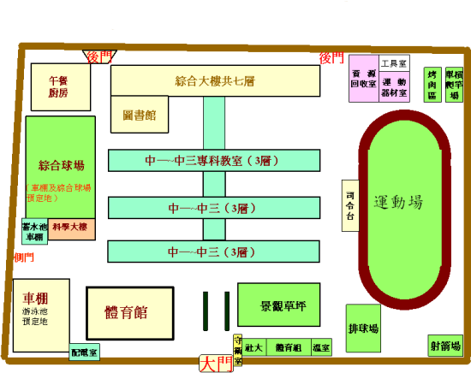

附件5
體適能檢測報名系統操作步驟─團體報名
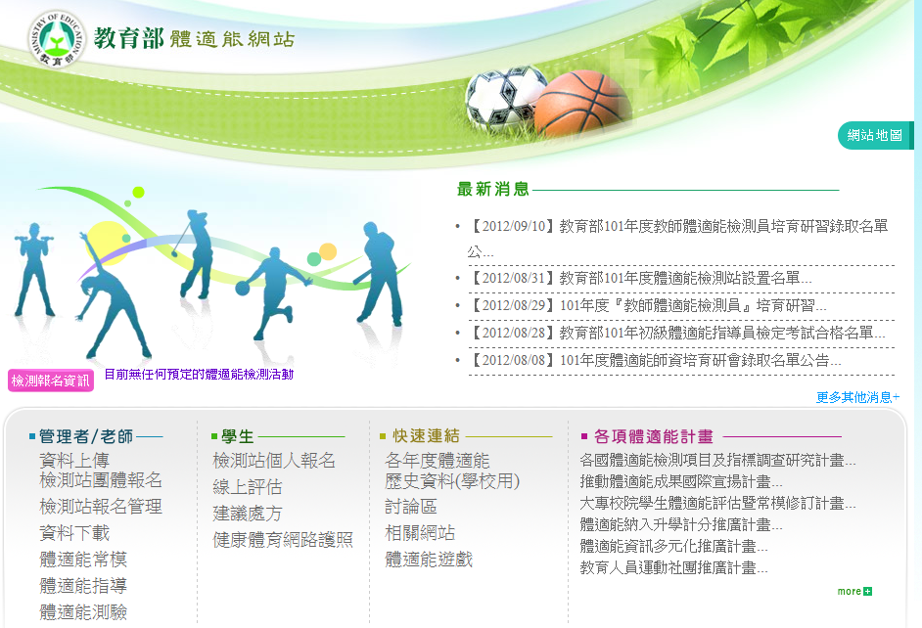
進入「教育部體適能網站(www.fitness.org.tw)」→選擇「資料上傳檢測站團體報名」→進入「教育部體適能資料上傳管理系統」
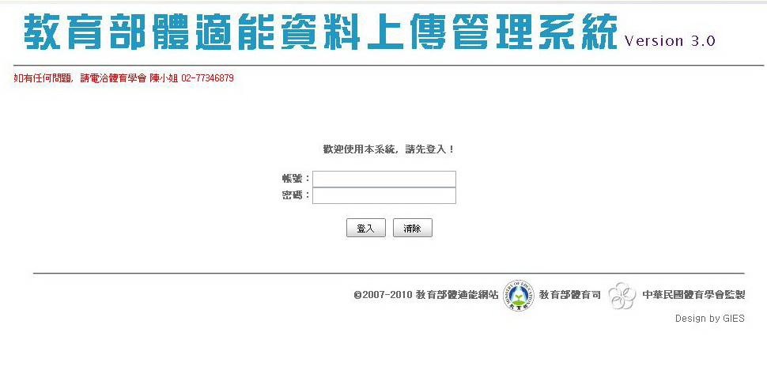

101學年度上傳作業已開始，使用者需「重新設定」密碼，帳號及密碼請輸入學校代號(可至教育部統計處查詢學校代號)，後修改之
學生/家長請勿登入，欲登入「健康體育網路護照」請至→ http://passport.fitness.org.tw/
表單的底部

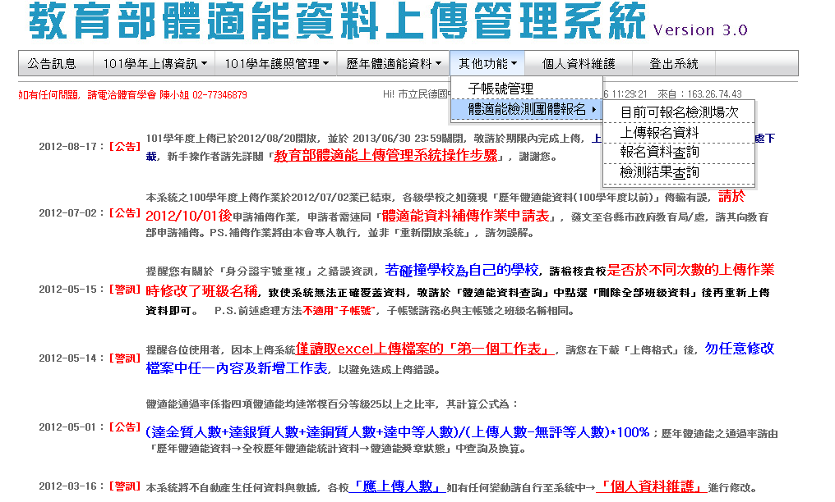
選擇「其他功能」→體適能檢測團體報名→選擇「上傳報名資料」

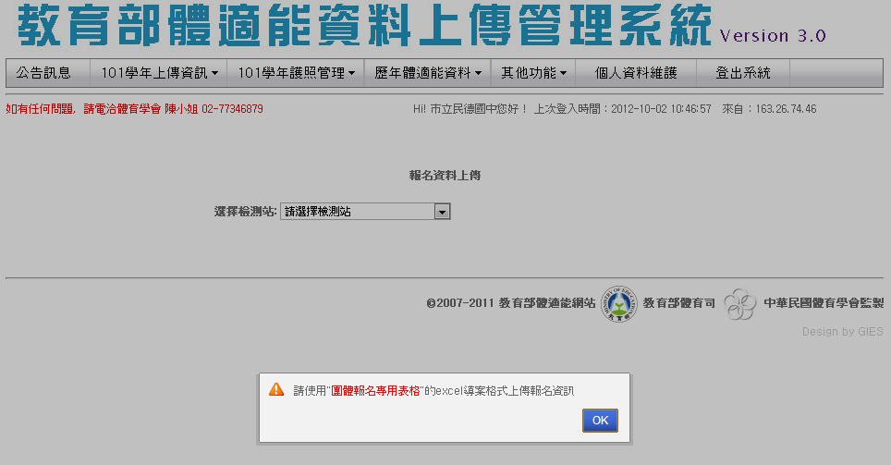
請先下載「團體報名專用表格」
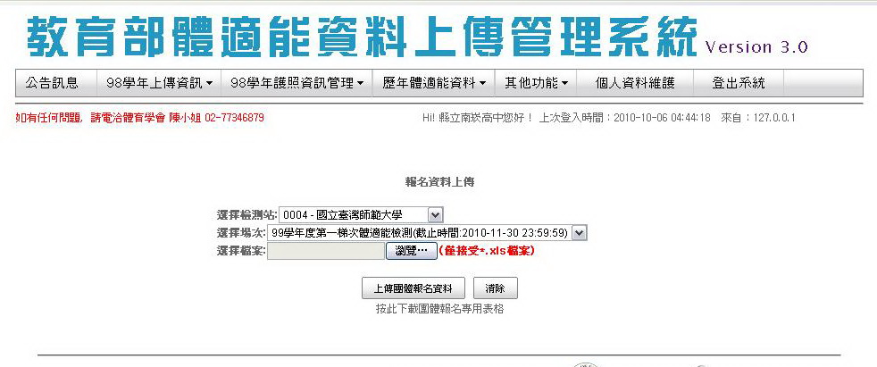

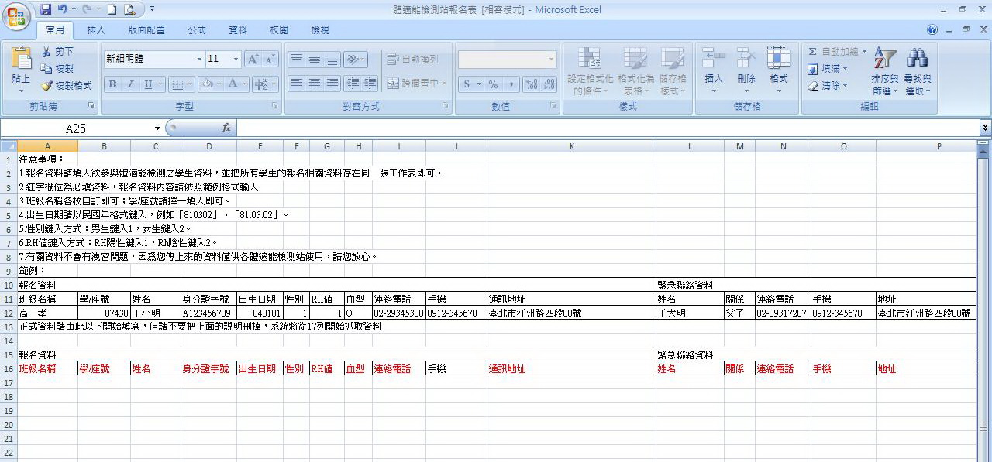

開啟「團體報名表」的檔案→詳閱「注意事項」→鍵入學生之報名資料→儲存檔案

報名資料鍵入完畢後，請選擇「瀏覽」→選擇檔案→點選「上傳團體報名資料」

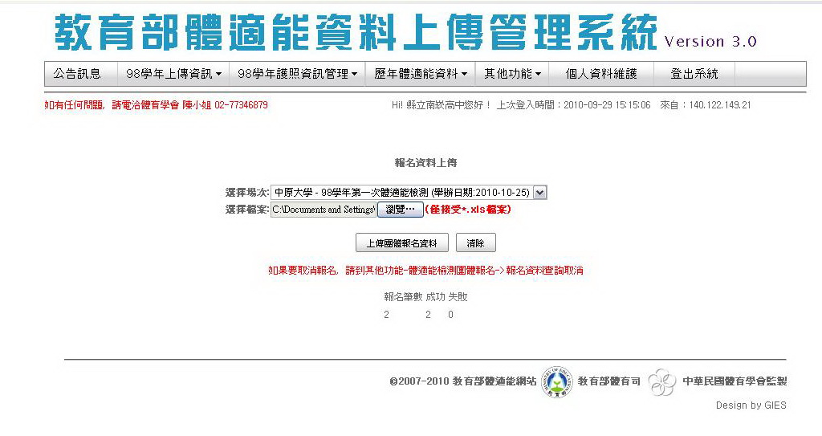

報名成功及失敗筆數將於頁面上呈現，並告知失敗原因。

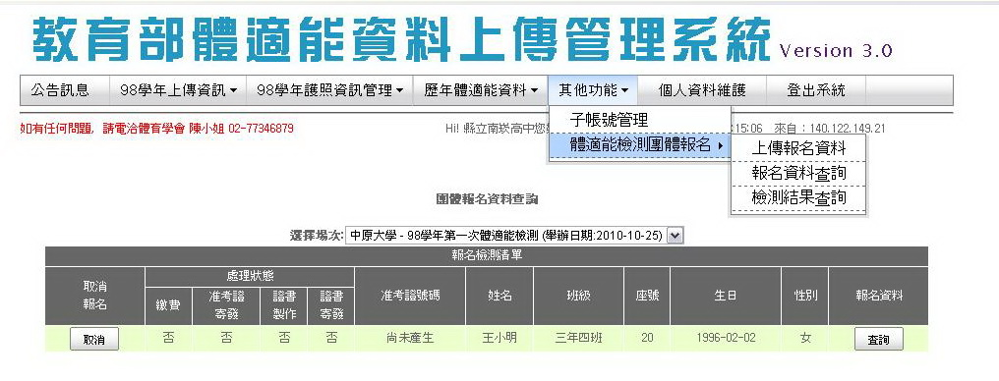

點選「其他功能」→點選「體適能檢測團體報名」→報名資料查詢，即可查詢出不同場次之體適能檢測報名狀況。
※准考證號碼將由檢測站受理報名後產生。

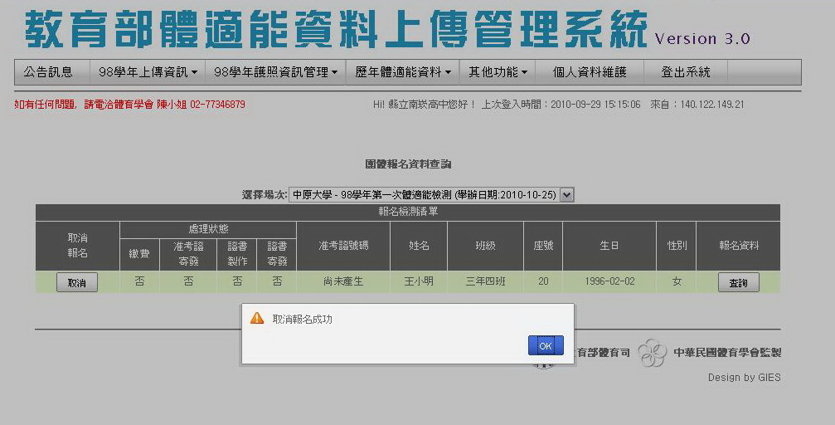

欲取消報名，請點選「取消」，頁面將告知取消成功與否。
※報名截止日後即不可取消報名，請注意相關時程。
附件6
體適能檢測報名系統操作步驟─個人報名
→進入「教育部體適能網站(www.fitness.org.tw)」→選擇「學生-檢測站個人報名」→進入「教育部體適能檢測站報名管理系統」

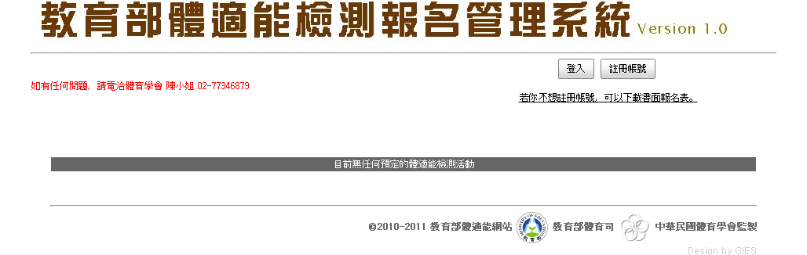
第一次使用者請先「註冊帳號」

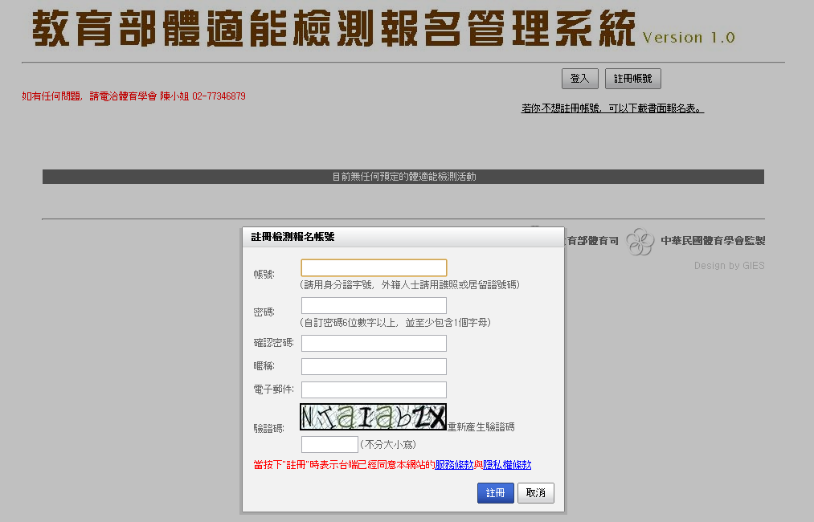
→如實輸入帳號、密碼、暱稱及電子郵件→詳閱服務條款與隱私權條款→完畢後點選「註冊」(註冊完畢→重新登入)
註：請輸入有效之電子郵件以供「忘記密碼」時查詢用。

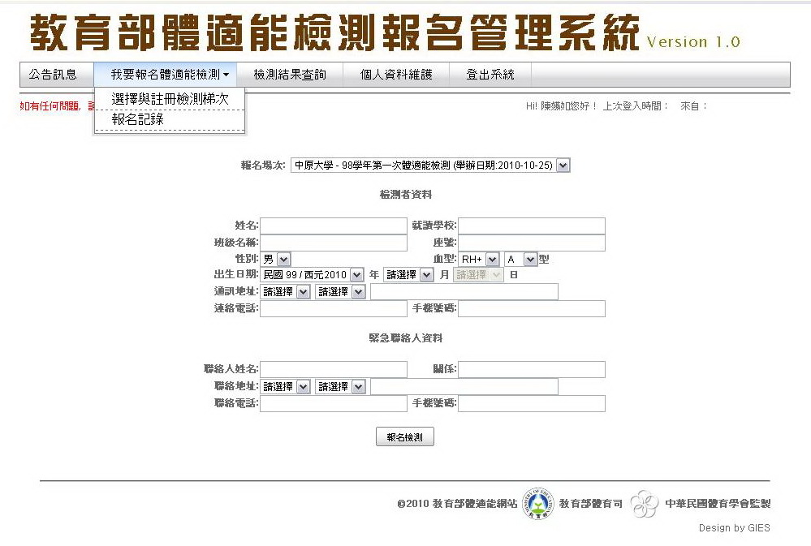

登入後點選「我要報名體適能檢測」→選擇與註冊檢測梯次→選擇「報名場次」→填入「檢測者資料」→點選「報名檢測」
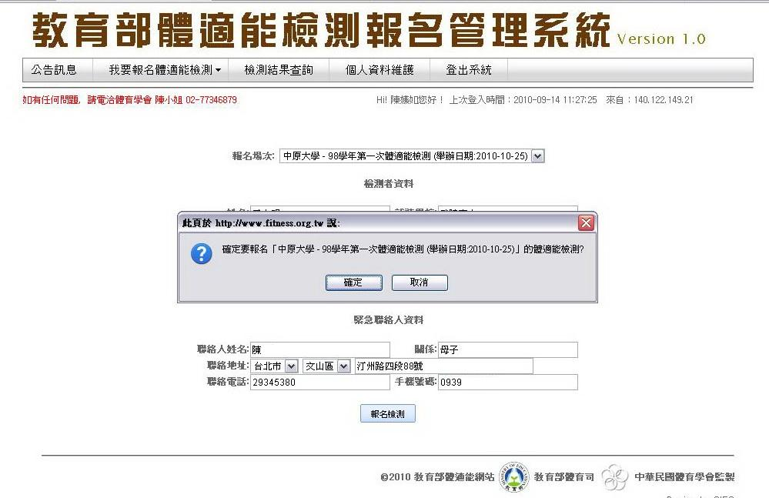

再次確認報名梯次正確與否
→如無誤請點選「確定」
→欲修改請點選「取消」回到報名畫面

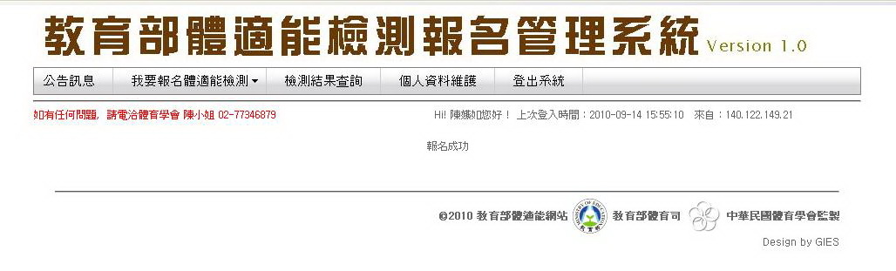

報名如無誤，將顯示「報名成功」。

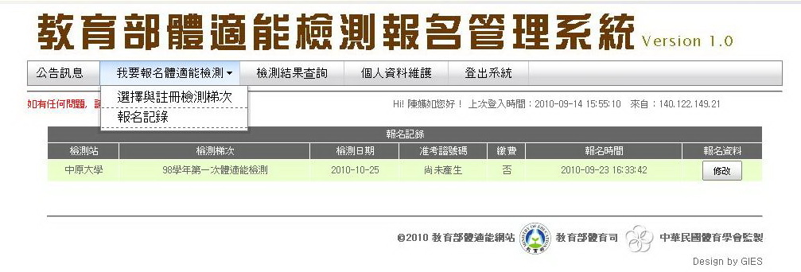

欲查詢報名狀況請點選「我要報名體適能檢測」→報名紀錄
- 准考證號碼將由檢測單位產生，並郵寄准考證至您的通訊地址。
- 檢測梯次一經報名將不得修改。

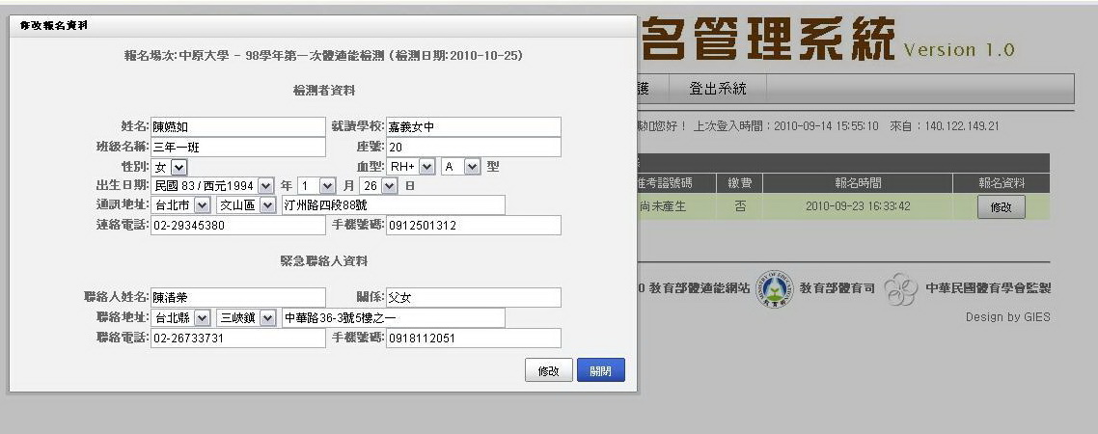

如欲修改報名資料請點選「修改」，僅供個人資料修改，檢測場次將無法變更。

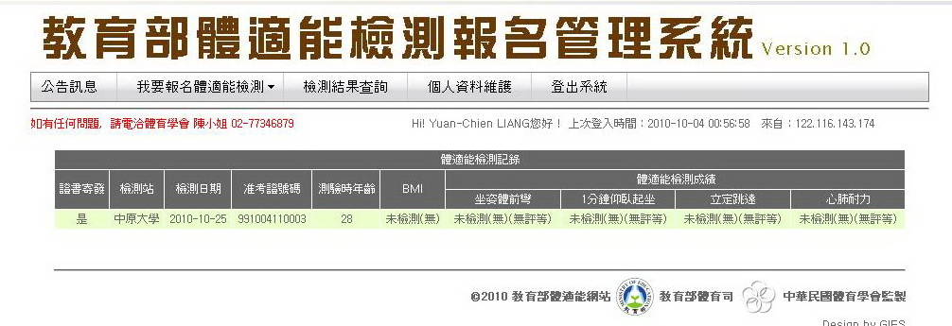

可點選「檢測結果查詢」，查閱檢測結果。

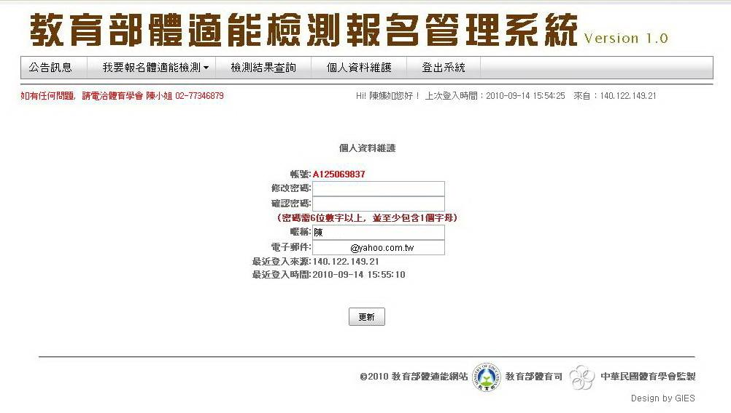

如欲修改個人登入資料請點選「個人資料維護」，可修改登入密碼及其他相關資料。

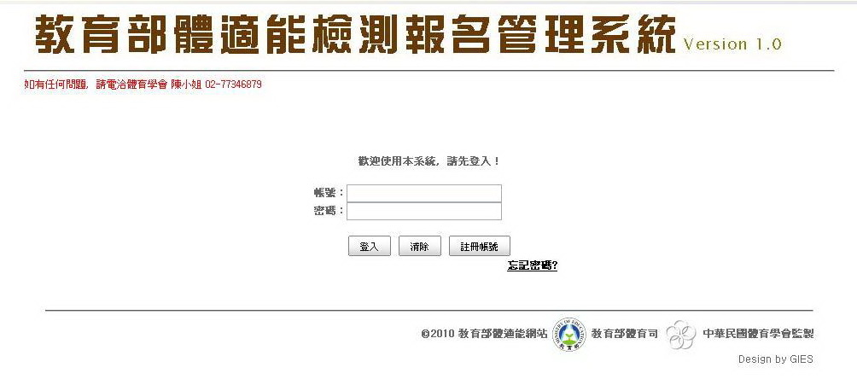

如忘記密碼，可於登入頁面時，點選「忘記密碼」

